實驗夾具資料建檔表
夾具編號 | S-BMS-0002-01~16 | 用途分類 | 標竿構架
外觀尺寸 | 1500*1100*70 (mm) | 組件數量 | 1
材料性質 | A36 | 所屬組別 | 結構控制組
製作日期 | 99/1 | 保管人員 | 林沛暘
說明: El150 gal、Kobe150 gal 一個樓層可裝設2組質量塊(1組250Kg)
設計圖說
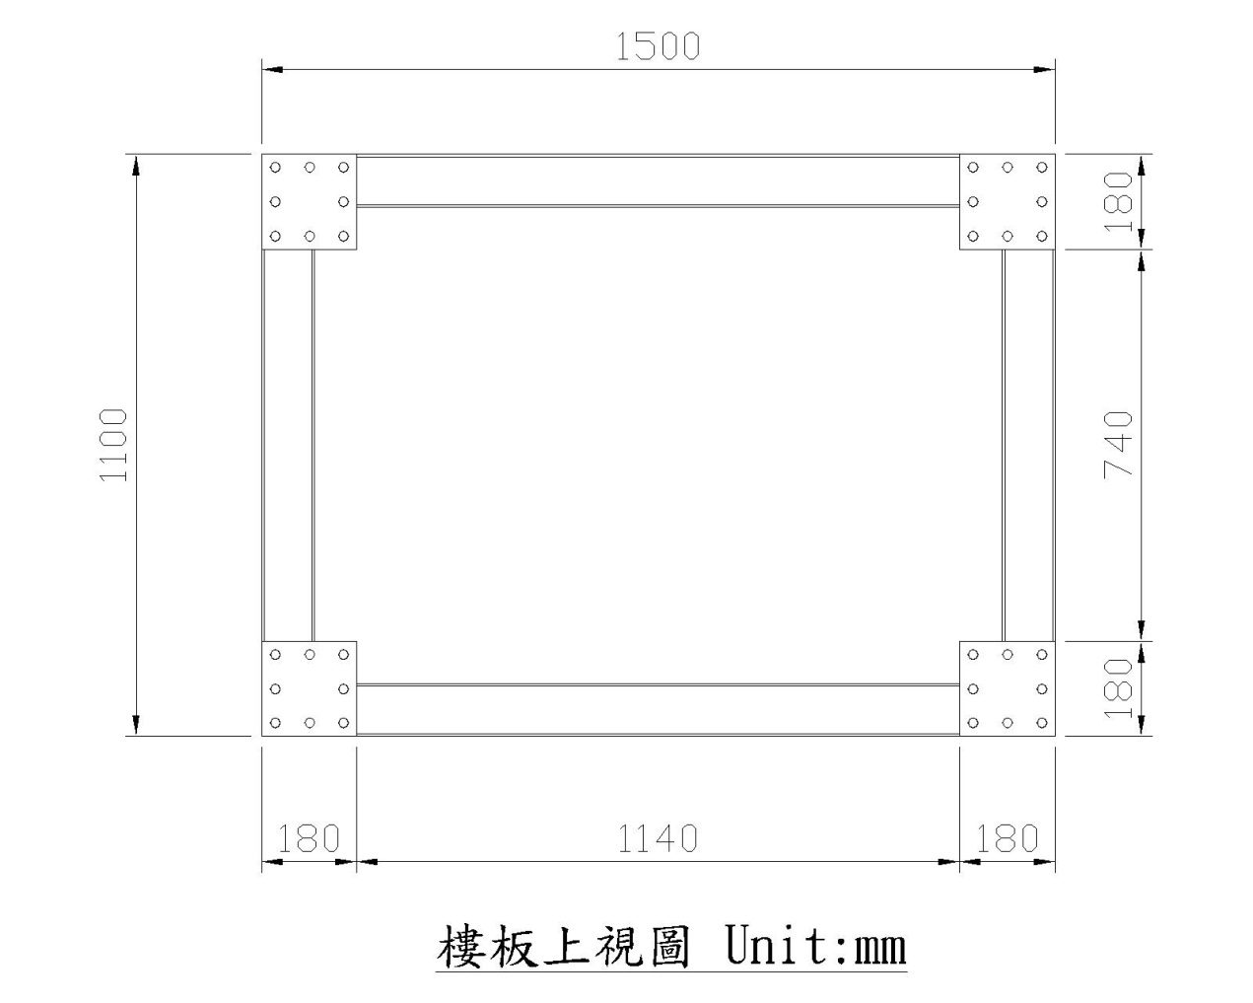

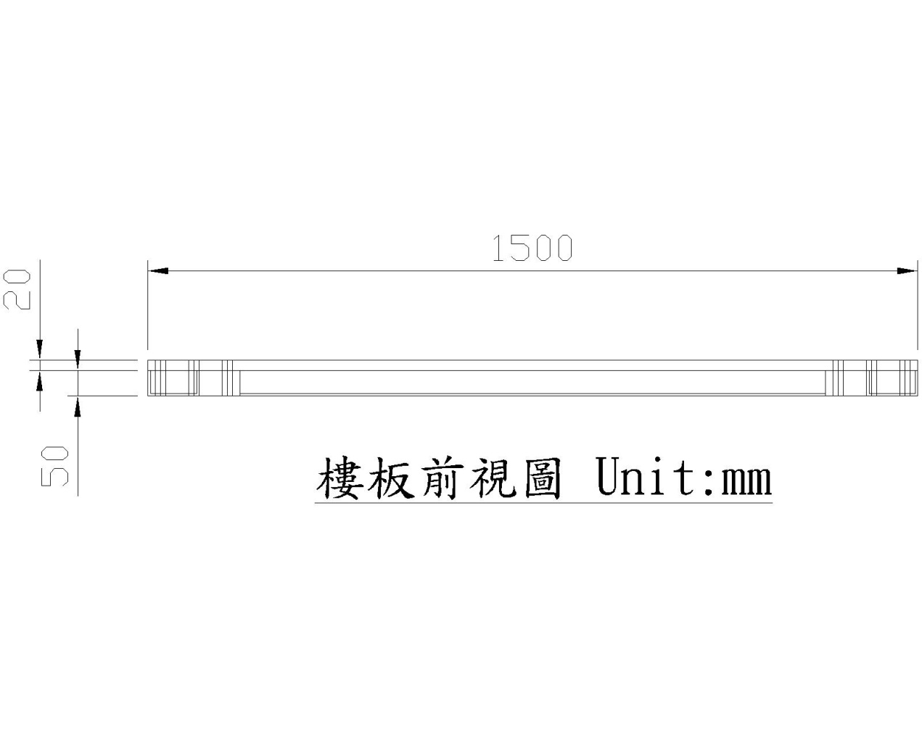
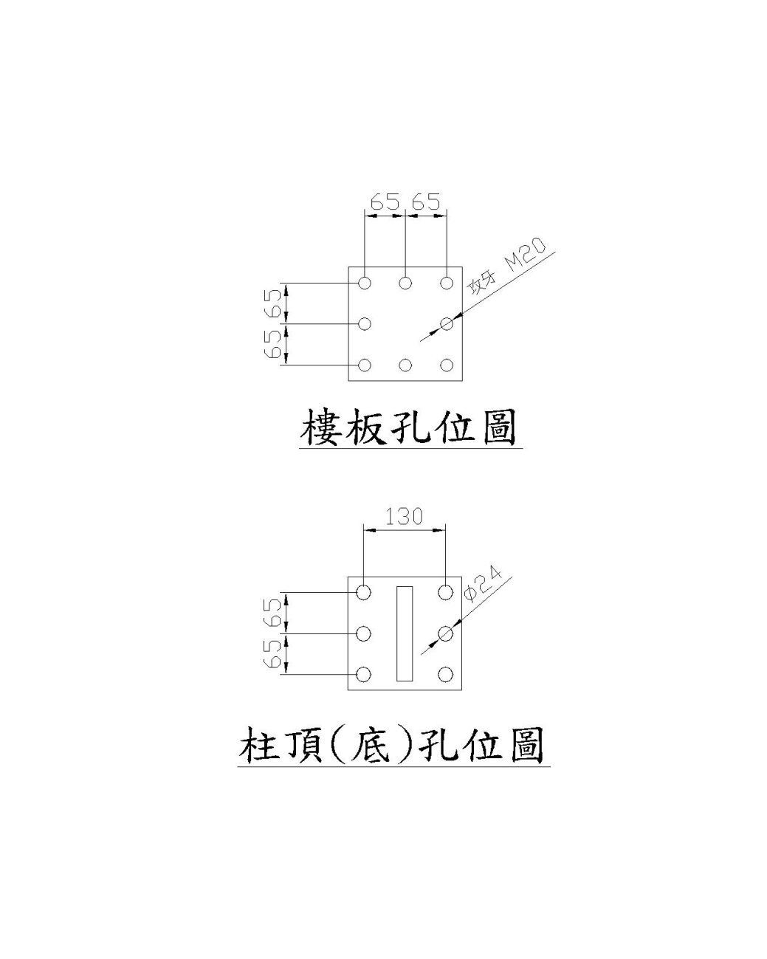

夾具照片
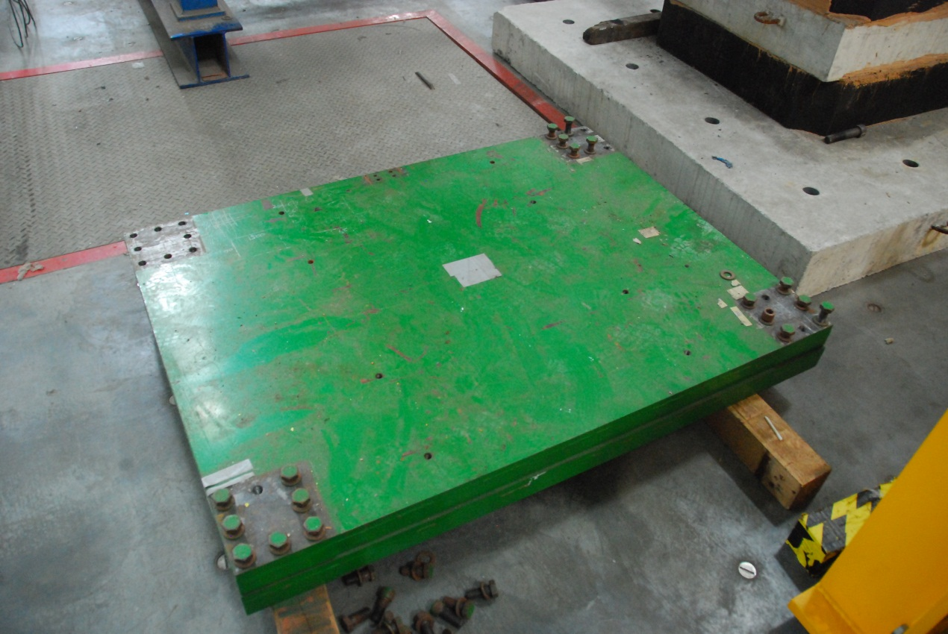
照片1.樓板照片

